Консультации для родителей.

Правила просмотра телевизора ребенком:

Оградить ребенка от телевизора полностью сложно, да это и не нужно. Достаточно соблюдать несколько простых правил, чтобы извлечь пользу из просмотра и не навредить глазкам и нервной системе малыша.

1. Детям младше двух лет смотреть телевизор вообще не рекомендуется. Это связано не только с нагрузками на глаза, но и с негативным влиянием на центральную нервную систему, что может привести к чрезмерному возбуждению ребенка. Особенное влияние имеют рекламные ролики. Они привлекают и отвлекают кроху быстро сменяющимися и яркими картинками, и в этот момент малыша легко успокоить или накормить. Но вреда при этом бывает намного больше, чем пользы.
Для детей старше 2 лет общая продолжительность просмотра телевизионных программ не должна превышать 30 мин. в день.
Детям от 3 до 7 лет рекомендуется смотреть телевизор не более 40-50 минут в день; с 7 до 13 – не более 2 часов в день (при этом непрерывная нагрузка не должна превышать 1,5 часов).

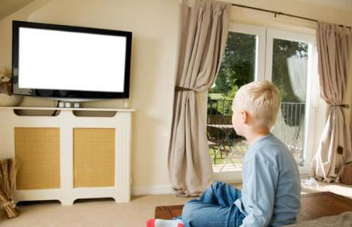

2.Телевизор смотреть нужно только в положении сидя. Лучше, если это будет удобный стульчик со спинкой или кресло.

3. В вечернее время – с дополнительным освещением в комнате, ни в коем случае не в темноте. Большая разница между освещенностью экрана и общей освещенностью в комнате неблагоприятно влияет на зрительную систему и приводит к быстрое утомлению глаз.

4. Расстояние до экрана телевизора не должно быть меньше трех метров. Размер экрана 21 дюйм и более. При увеличении размера экрана должно пропорционально увеличиваться и расстояние до него.
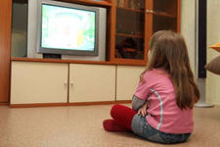
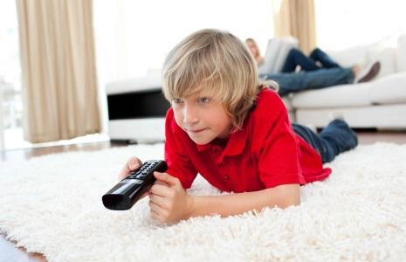
5. Тип телевизора (обычный или «плоский» экран, плазменный телевизор или жидкокристаллическая панель) практически не влияет на переносимость зрительных нагрузок. Основным вредным фактором для глаз при просмотре телевизора является длительная зрительная нагрузка.
Ухудшение зрения у детей может происходить постепенно, и родители могут даже не заметить этого процесса. Поэтому даже при отсутствии жалоб необходимо хотя бы 1 раз в год показывать ребенка детскому офтальмологу.

